1. OBJETIVO 2
2. DEFINIÇÕES 3
3. RESPONSÁVEIS 4

Elaborado / Revisado por: | Aprovado por:
Patricia Cardoso Esteves | Ismael Ribeiro Bastos Filho

OBJETIVO

Padronizar a exibição e utilização do glossário nos relatórios internos, visando a praticidade e legibilidade do usuário na área MIS.

O documento abordará o processo utilizado pelo MIS para configurar o relatório e onde essa informação será disponibilizada na rede.

DEFINIÇÕES

- Diretório na rede, Importação dos Scripts e Como Usar os Scripts de Módulos e Formulários em VBA.

  - Diretório na rede: Está disponível na rede \sirmione\Framework\Excel\Glossario o arquivo que contém duas (2) versões, uma para relatórios com cores claras (Light) e outra para relatórios com temas escuros (Dark), além de contemplar um template em ppt para edição das imagens e cores (Imagem 1).
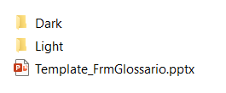
Imagem 1 – Pastas com os arquivos necessários.

  - Importação dos Scripts: Em cada pasta (Claro ou Escuro) existem os arquivos “.frm” e “.bas”, que são os formulários e módulos, respectivamente. Dessa forma, o usuário pode fazer a importação diretamente em seu relatório conforme o caminho a seguir: Guia desenvolvedor - Visual Basic, dentro do Projeto – VBAProject, clique com o botão direito do mouse e importe o arquivo (Imagem 2). Acesse o diretório na rede, selecione os arquivos desejados e clique em abrir. Outra forma é acessando o diretório na rede, selecione os arquivos desejados e arraste-os para o Projeto – VBAProject.

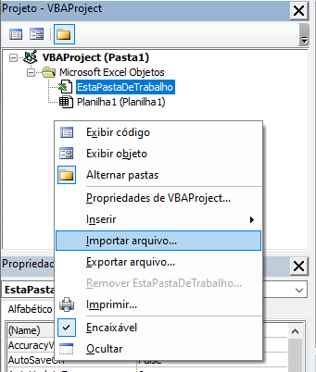
Imagem 2 – Importando arquivos.

  - Como Usar os Scripts de Módulos e Formulários em VBA: Após a importação, é necessário criar uma sheet com o nome interno no VBA “Glossario” (Imagem 3).

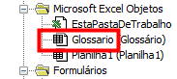

Imagem 3 – Nome interno VBA.

Essa sheet precisará seguir alguns padrões em Excel para o funcionamento correto, conforme explicado a seguir:

- As colunas A1, B1 e C1 precisam ter os títulos (Indicador, Cálculo e Conceito), respectivamente. Abaixo delas, preencha os dados conforme cada título.
- As colunas F1, G1 e H1 precisam ter os títulos (Indicador, Cálculo e Conceito), respectivamente. O resultado abaixo delas serão preenchidos pelo usuário da planilha durante sua busca pelos indicadores, dentro do campo de busca do formulário (Imagem 4).
- As colunas J1, K1 e L1 precisam ter os títulos (Indicador, Cálculo e Conceito), respectivamente. Aqui será despejado o resultado do filtro avançado em VBA conforme a busca do usuário no campo de busca (Imagem 4).

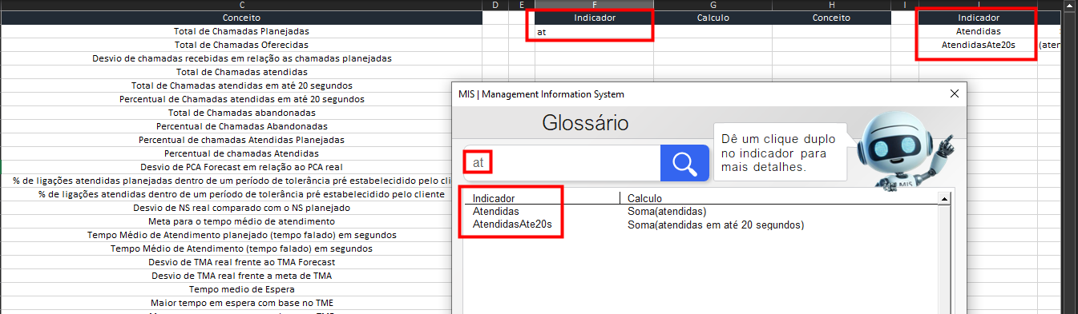
Imagem 4 – Execução e aplicação do campo de busca.

- A coluna de conceito só é exibida dentro do segundo formulário, que é habilitado após o clique duplo em algum indicador (Imagem 5).

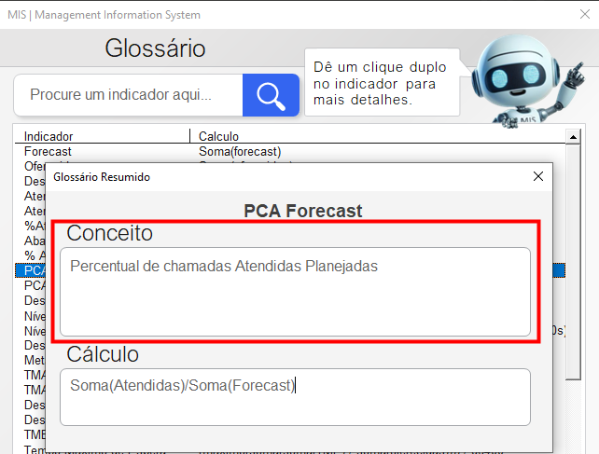
Imagem 5 – Exibição do conceito no segundo formulário.

- Compatibilidade de Visual e DPI Scaling:

- DPI Scaling (ou Escala de DPI) é um recurso do sistema operacional que ajusta o tamanho dos elementos da interface gráfica — como texto, ícones e janelas — com base na densidade de pixels da tela (DPI = Dots Per Inch = Pontos Por Polegada).
- Nos testes realizados, identificamos que, devido ao DPI diferente em algumas máquinas, o formulário pode exibido de forma distorcida ou recortada.
- Uma das soluções testadas foi aplicar uma configuração alternativa aos elementos do UserForm. No entanto, isso causava problemas em outras máquinas com ajustes de DPI diferentes.
- Para o que o Glossário funcionasse perfeitamente em todos os ambientes, criamos uma tabela no banco de dados (MIS.dbo.GlossarioUsuariosExcecao) para registrar o login de rede dos usuários que apresentassem a distorção/recorte. No código implementamos uma validação: caso o login esteja cadastrado, aplica-se a configuração especial mencionada; caso contrário, mantém-se a configuração padrão.
- Para que o processo funcione corretamente é necessário incluir a view “select * from vw_GlossarioUsuariosExcecao” no módulo “Program”, essa view será responsável por identificar os usuários que potencialmente apresentam problemas com DPI SCALING. Ou seja, sempre que o relatório for atualizado (seja pelo delivery ou manualmente) a lista será atualizada conforme esses dados que serão despejados na coluna “AD” da sheet Glossário.

RESPONSÁVEIS

Todos os desenvolvedores da área de MIS são responsáveis por seguir e manter atualizada a estrutura acima.

